Производитель:

Ekler Pompa ve Makina Sanayi Ticaret Ltd.Sti.

,

ЦЕНТРОБЕЖНЫЙ НАСОС
ОТ ПРИВОДА ВАЛА ОТБОРА МОЩНОСТИ ТРАКТОРА

TANKER PUMPS: TKMP-20, TKMP-30, TKMP-40, TKMP-50
CENTRIFUGAL PUMPS: ТКМР-90, ТКМР-90-2, ТКМР-90-3,
ТКМР-100, ТКМР-100-90S, ТКМР-125, ТКМР-150

CENTRIFUGAL PUMPS: TKS-90, TKS-100, TKS-125, TKS-150,
KSP90-2, KSP90-3, SNT100-200, SNT100-210, SNT100-250, SNT100-265,
SP2, SP3, SP4, SP5, SP6, SP8, SP10, SP12, SP14, SP16

ИНСТРУКЦИЯ ПО ЭКСПЛУАТАЦИИ

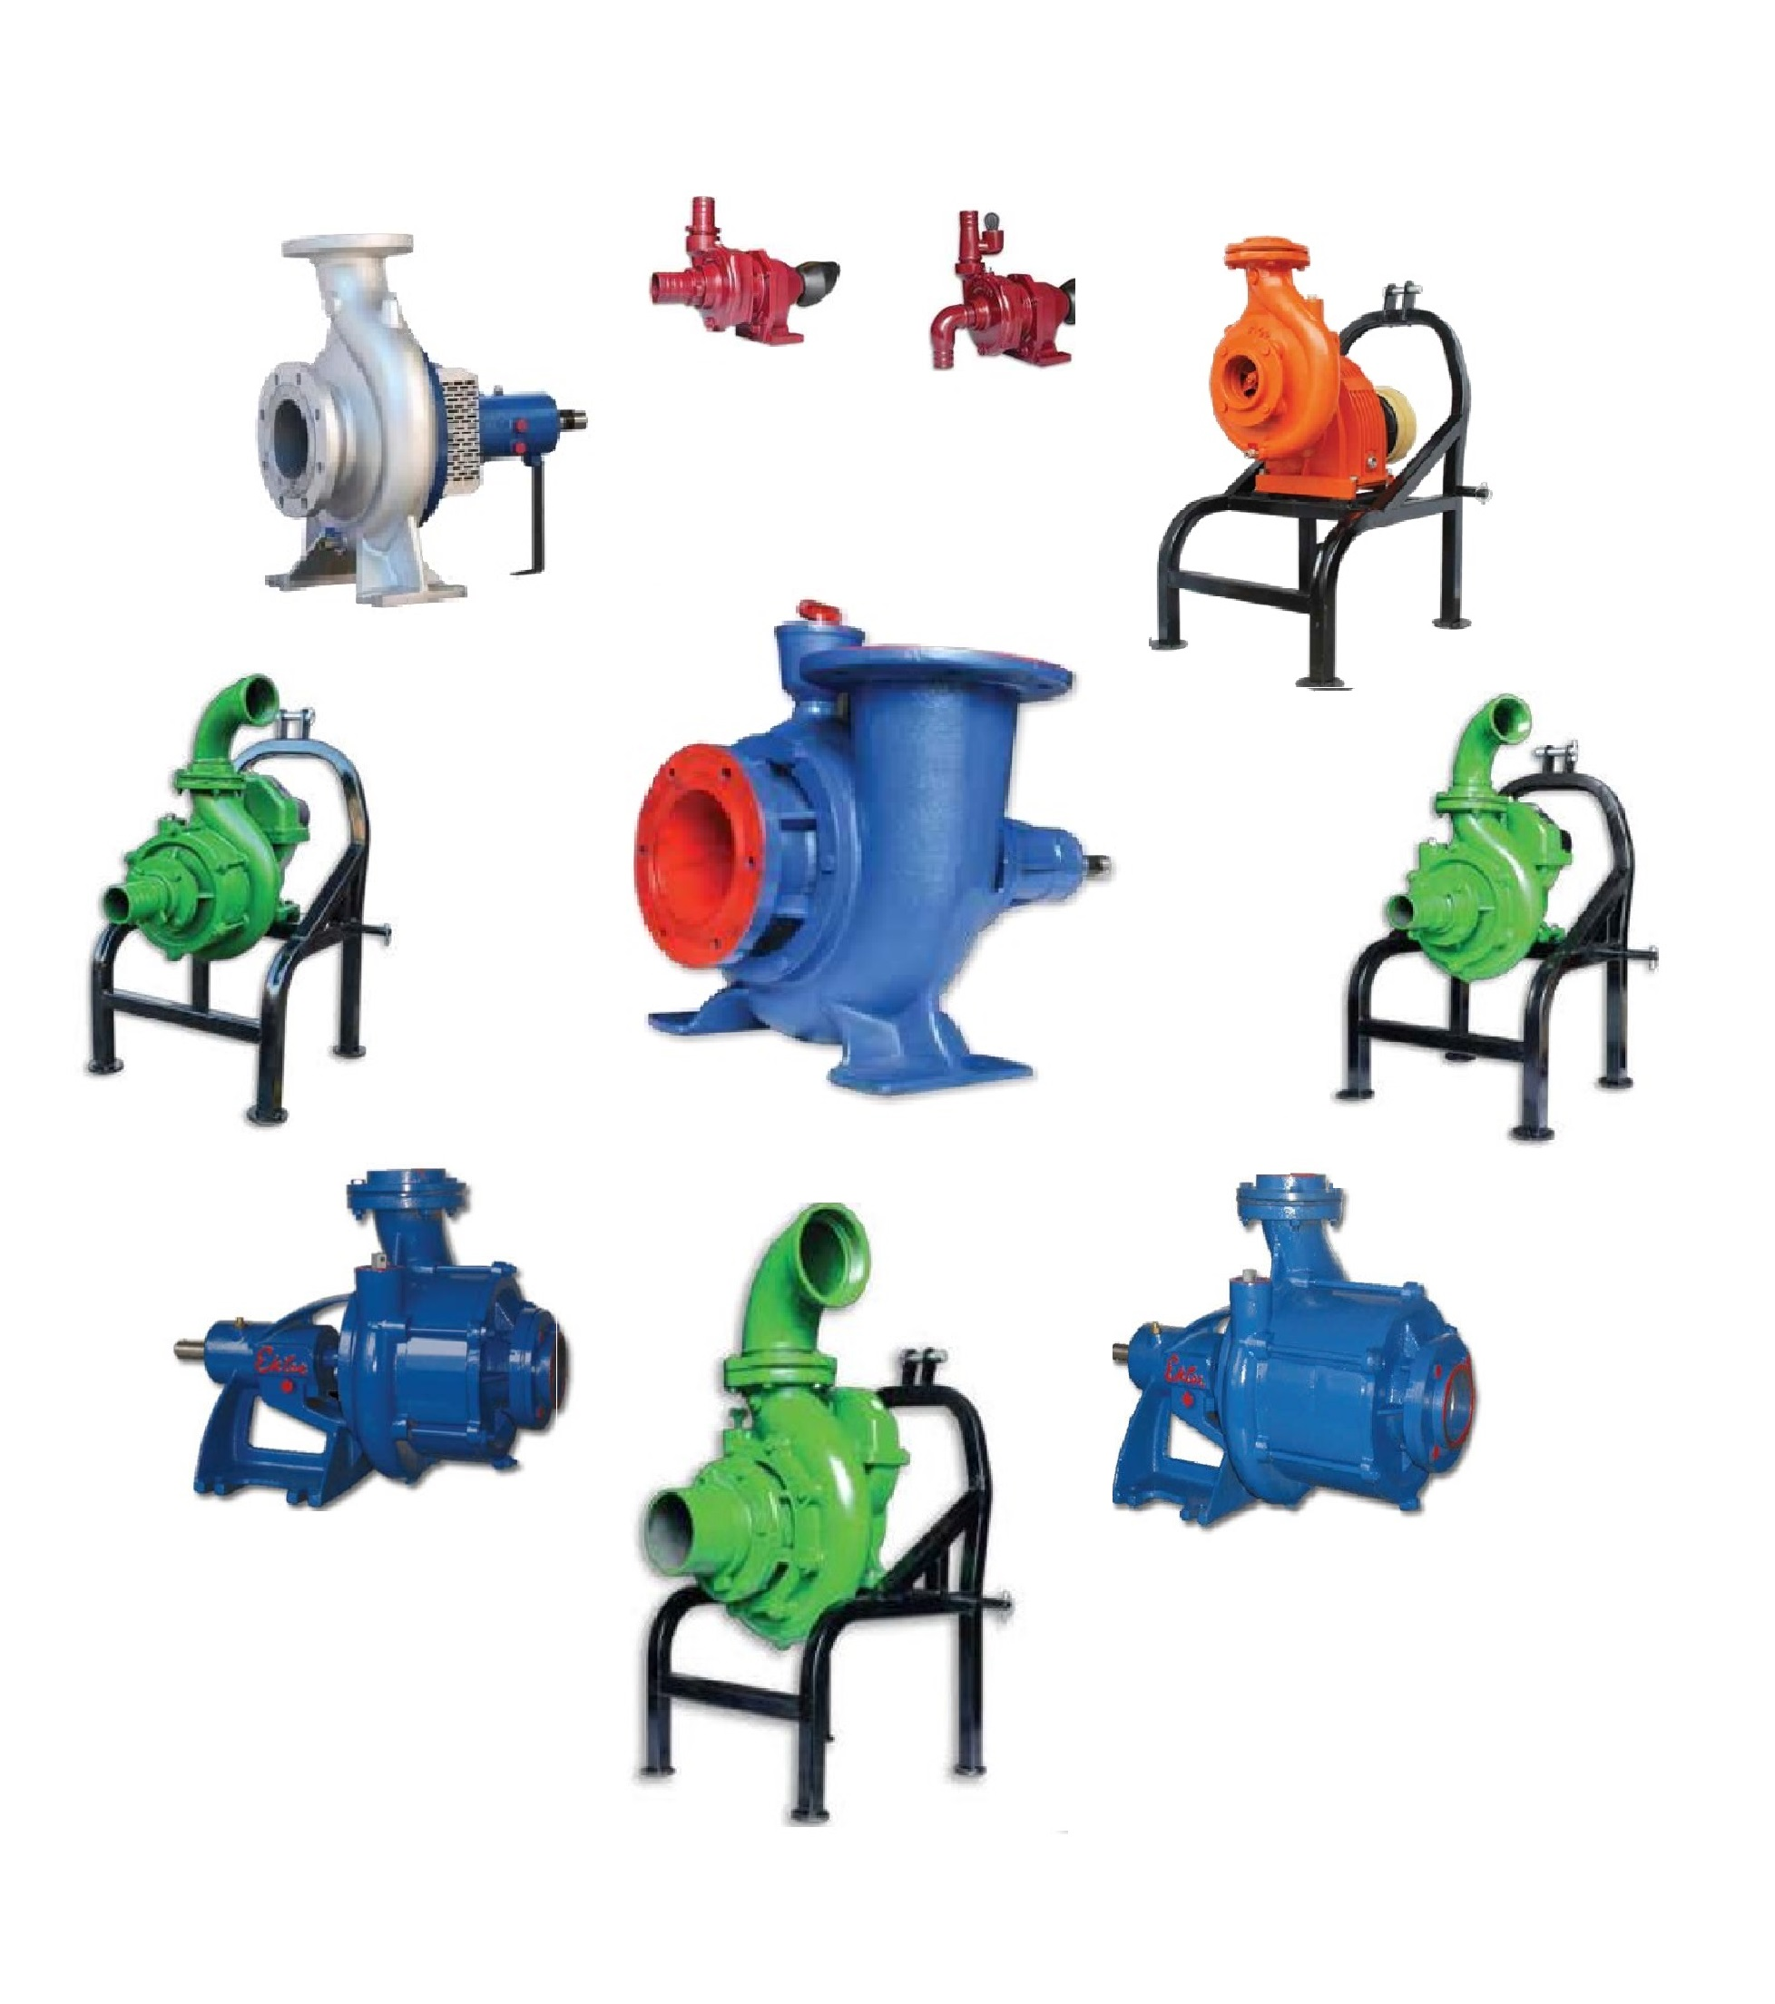

При точном выполнении правил эксплуатации и порядка монтажа, изложенных в настоящем руководстве, насос будет служить Вам долго и надежно.
ОБЯЗАТЕЛЬНО ОЗНАКОМЬТЕСЬ
С ДАННЫМ РУКОВОДСТВОМ!!!
Нарушение наших советов по проведению монтажа, запуска и эксплуатации может привести к поломке оборудования. В этом случае Вы лишаетесь права на проведение бесплатного гарантийного обслуживания.

1.ОПИСАНИЕ.
Центробежные насосы TANKER PUMPS TKMP-20, TKMP-30, TKMP-40, TKMP-50 предназначены для подачи воды к дождевальным машинам, системам полива, перекачивания и заполнения водоемов с выходным давлением от 4,3 до 18 атм и производительностью от 33 до 302 куб. м/час.
В движение приводится от Вала отбора мощности трактора. Выход воды осуществляется через отверстие в верхней части насоса. Рабочее колесо представляет собой диск с множеством радиально расположенных лопаток. Лопатки имеют особую форму, благодаря которой проходящая через них жидкость приводится в ускоренное поступательно-вращательное движение в корпусе насоса. При вращении рабочего колеса, каждая из лопаток передает свою энергию жидкости, тем самым ее давление пропорционально увеличивается при переходе от одной лопатки к следующей. Таким образом, осуществляется равномерное нагнетание давления до высоких значений.
2. РЕКОМЕНДАЦИИ ПО ПРИМЕНЕНИЮ.
Данные центробежные насосы предназначены для использования в различных целях осуществления ирригации, питания садовых фонтанов; для подачи воды к дождевальным машинам, системам полива.

3. ТЕХНИЧЕСКИЕ ХАРАКТЕРИСТИКИ.
Характеристика /  Модель центробежный насос | Ekler Pompa  TKMP-20 | Ekler Pompa  TKMP-30
Обороты ДВС/ВОМ трактора об/мин. (Могут быть различия в зависимости от марки трактора.) | 700/350 | 700/350
Необходимая мощность, min | 30 л.с | 30 л.с
Максимальная высота напора | 54 м | 43 м
Максимальная производительность | 33м3/час | 48 м3/час
Диаметр входного/выходного отверстия | 2"/2" | 3"/2,5"
Вес | 31 кг | 32 кг
Материал корпуса | Чугун | Чугун
Материал рабочего колеса | нержавеющая сталь | нержавеющая сталь

7. ТЕХНИЧЕСКОЕ ОБСЛУЖИВАНИЕ.

Перед каждой операцией по проведению технического обслуживания насоса, следует отключить его.
ВНИМАНИЕ!!! Запрещается вносить изменения в конструкцию насоса и использовать при ремонте запчасти, приобретенные у неуполномоченных на то продавцов. Это может привести к некорректной работе центробежный насоса и сделает его потенциально опасным.
Для обеспечения длительной, надежной эксплуатации насоса необходимо тщательно выполнять требования данного руководства.
Замену смазки подшипниковых узлов производить не следует, так как установленные в двигателе подшипники и смазка обеспечивают работоспособность на весь срок службы.
Если возникает опасность промерзания, следует вынуть насос из воды, опорожнить его и поместить на хранение в сухое место.
Рекомендуется регулярно проверять состояние проводов и муфт, в особенности в местах соединений.
8. ПРАВИЛА ХРАНЕНИЯ.

При длительном бездействии насоса, а также в зимний период, насос необходимо хранить в сухом отапливаемом помещении, предварительно слив из него всю воду.

9. ПРАВИЛА ТРАНСПОРТИРОВКИ.

Транспортировка центробежного насоса должна осуществляться только в фабричной упаковке в горизонтальном положении. Не бросайте центробежный насос, избегайте падений насоса с высоты, воздействия ударов.

ВНИМАНИЕ!!!

- Для запуска и нормальной работы центробежного насоса (помпы) на участке всасывания необходимо на конце всасывающего рукава установить обратный клапан с фильтрующей сеткой.
- Для эффективного запуска насоса (помпы) рекомендуется установка заправочной емкости на напорной магистрали объемом 60-150 литров, либо вакуумный ручной насос ( для заполнения водой всасывающей магистрали).
- Диаметр всасывающего рукава должен быть не менее диаметра всасывающего отверстия помпы.
- Отклонение приводного кардана от трактора к помпе допускается не более 10°
- Практически все редукторы насосов Ekler, работающие от ВОМ трактора, рассчитаны на обороты ВОМ 540 об/мин., за исключением нескольких моделей.
- На зимнее время необходимо сливать воду с насоса (помпы), во избежание ее «размораживания».
- Запрещается работа помпы без воды и работа помпы с закрытым выходом более 2 минут.
- Насос предназначен для работы с неагрессивными жидкостями. Максимальное допустимое количество солей 40 гр./м.куб., максимальная температура воды 90 °С, максимальное давление на входе насоса 9 атм.
- Не допускайте чтоб в насосе оставалась вода в холодное время года, слейте воду из сливного отверстия открутив болт-заглушку.
- Вследствие высокой мощности насосов данного типа, необходимо при первом пуске в данной конкретной скважине учесть возможность попадания грязи в опоры ротора насоса и заклинивания ротора электродвигателя. С целью предотвращения остановки насоса от грязи, категорически воспрещается устанавливать насос или опускать заборный шланг на дно скважины (колодца). Кроме того, при первом пуске категорически запрещается выключать насос при подаче им грязной воды. По возможности включенный насос или заборный шланг следует медленно перемещать по вертикали вниз и вверх — вдоль толщи воды, не опуская его ближе чем на 1 метр к дну. Выключение насоса допускается только после подачи насосом чистой воды.

Характеристика /  Модель центробежный насос | Ekler Pompa  TKMP-40 | Ekler Pompa  TKMP-50
Обороты ДВС/ВОМ трактора об/мин. (Могут быть различия в зависимости от марки трактора.) | 1200/600 | 700/350
Необходимая мощность, min | 30 л.с | 30 л.с
Максимальная высота напора | 124 м | 43 м
Максимальная производительность | 33м3/час | 48 м3/час
Диаметр входного/выходного отверстия | 2"/2" | 3"/2,5"
Вес | 31 кг | 32 кг
Материал корпуса | Чугун | Чугун
Материал рабочего колеса | нержавеющая сталь | нержавеющая сталь

Характеристика /  Модель центробежный насос | Ekler Pompa  TKMP-90 | Ekler Pompa  TKMP-90-2
Обороты ВОМ трактора об/мин. (Могут быть различия в зависимости от марки трактора.) | 450 | 450
Необходимая мощность, min | 50 л.с | 50 л.с
Максимальная высота напора | 59 м | 96 м
Максимальная производительность | 94 м3/час | 93 м3/час
Диаметр входного/выходного отверстия | 3"/3" | 3"/3"
Вес | 96 | 118
Материал корпуса | Чугун | Чугун
Материал рабочего колеса | нержавеющая сталь | нержавеющая сталь

Характеристика /  Модель центробежный насос | Ekler Pompa  TKMP-90-3 | Ekler Pompa  TKMP-100
Обороты ВОМ трактора об/мин. (Могут быть различия в зависимости от марки трактора.) | 450 | 450/500
Необходимая мощность, min | 50 л.с | 50 л.с
Максимальная высота напора | 180 м | 66 м
Максимальная производительность | 62 м3/час | 120 м3/час
Диаметр входного/выходного отверстия | 3"/3" | 4"/4"
Вес | 121 | 140
Материал корпуса | Чугун | Чугун
Материал рабочего колеса | нержавеющая сталь | нержавеющая сталь

Характеристика /  Модель центробежный насос | Ekler Pompa  TKMP-100-90S | Ekler Pompa  TKMP-125
Обороты ВОМ трактора об/мин. (Могут быть различия в зависимости от марки трактора.) | 485/540/700 | 450/500
Необходимая мощность, min | 50 л.с | 50 л.с
Максимальная высота напора | 70/80/100 м | 75 м
Максимальная производительность | 140/146/138 м3/час | 194 м3/час
Диаметр входного/выходного отверстия | 2"/2" | 5"/5"
Вес | 101 | 150
Материал корпуса | Чугун | Чугун
Материал рабочего колеса | нержавеющая сталь | нержавеющая сталь

Характеристика /  Модель центробежный насос | Ekler Pompa  TKMP-150
Обороты ВОМ трактора об/мин. (Могут быть различия в зависимости от марки трактора.) | 350/420
Необходимая мощность, min | 50 л.с
Максимальная высота напора | 44 м
Максимальная производительность | 302 м3/час
Диаметр входного/выходного отверстия | 6"/6"
Вес | 177
Материал корпуса | Чугун
Материал рабочего колеса | нержавеющая сталь

Характеристика /  Модель центробежный насос | Ekler Pompa  TKS-90 | Ekler Pompa  TKS-100
Обороты ДВС об/мин. (Могут быть различия в зависимости от марки трактора.) | 3000 | 3000
Необходимая мощность, min | 50 л.с | 50 л.с
Максимальная высота напора | 59 м | 56 м
Максимальная производительность | 94 м3/час | 175 м3/час
Диаметр входного/выходного отверстия | 3"/3" | 4"/4"
Вес
Материал корпуса | Чугун | Чугун
Материал рабочего колеса | нержавеющая сталь | нержавеющая сталь
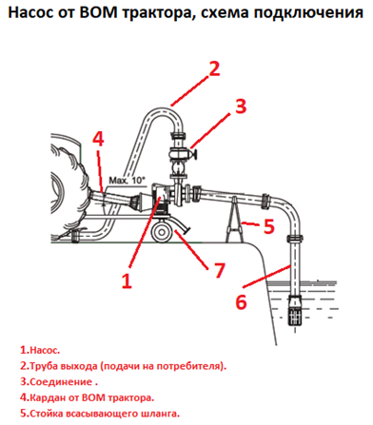

5. САМОЕ ВАЖНОЕ!!!

Перед установкой и эксплуатацией внимательно ознакомьтесь с инструкцией. Продавец снимает с себя всю ответственность при возникновении несчастного случая или ущерба, если изделие эксплуатировалось небрежно и не соблюдались требования настоящего руководства.
Перекачиваемая жидкость должна полностью соответствовать требованиям, указанным в п. 4 настоящего руководства. Перекачивание воспламеняющихся, газовзрывоопасных, химически агрессивных жидкостей и жидкостей с высоким содержанием абразивов строго запрещено!!! Если для подачи жидкости вы используете шланг, то его необходимо надежно закрепить. Избегайте возникновения перегиба шланга, это может привести к поломке центробежного насоса.

6. ПРОВЕРКА ПЕРЕД МОНТАЖОМ.
ОСУЩЕСТВЛЕНИЕ МОНТАЖА.

ВНИМАНИЕ!!! Операция по монтажу насоса достаточно сложная. Если Вы не уверены в своих силах, следует воспользоваться услугами компетентных и уполномоченных на проведение данных работ монтажников.
Перед установкой центробежный насоса необходимо проверить его целостность. Обратите внимание, не произошло ли при транспортировке повреждение корпуса, не подтекает ли смазка.
Насос может быть установлен как в вертикальном, так и горизонтальном положении.
Убедитесь в отсутствии токсичных испарений или отравляющих газов в рабочей атмосфере! Не следует недооценивать опасность при проведении работ на глубине!
В случае применения газоэлектросварки, примите все меры для предотвращения возникновения угрозы пожара (взрыва).
В случае поломки центробежный насоса, вызванной работой насоса “в сухую”, продавец снимает с себя гарантийные обязательства, и ремонт агрегата в этом случае будет осуществляться за счет владельца центробежный насоса.
Насос может быть установлен как с металлической трубой (которая может быть использована для опоры насоса), так и с гибким шлангом. Диаметр трубы (шланга) должен быть не меньше, чем диаметр выходного отверстия.
На напорной трубе системы рекомендуется установить обратный клапан.
Даже если глубина скважины (колодца) известна, рекомендуется установка устройства защиты от работы “в сухую”.

Характеристика /  Модель центробежный насос | Ekler Pompa  TKS-125 | Ekler Pompa  TKS-150
Обороты ДВС об/мин. (Могут быть различия в зависимости от марки трактора.) | 3000 | 3000
Необходимая мощность, min | 50 л.с | 50 л.с
Максимальная высота напора | 60 м | 26 м
Максимальная производительность | 209 м3/час | 330 м3/час
Диаметр входного/выходного отверстия | 5"/5" | 6"/6"
Вес
Материал корпуса | Чугун | Чугун
Материал рабочего колеса | нержавеющая  сталь | нержавеющая  сталь
Характеристика /  Модель центробежный насос | Ekler Pompa  SNT100-200 | Ekler Pompa  SNT100-210
Обороты ДВС об/мин. (Могут быть различия в зависимости от марки трактора.) | 3000 | 3000
Необходимая мощность, min | 50 л.с | 50 л.с
Максимальная высота напора | 60 м | 26 м
Максимальная производительность | 209 м3/час | 330 м3/час
Диаметр входного/выходного отверстия | 5"/5" | 6"/6"
Вес
Материал корпуса | Чугун | Чугун
Материал рабочего колеса | нержавеющая сталь | нержавеющая сталь

Характеристика /  Модель центробежный насос | Ekler Pompa  SNT100-250 | Ekler Pompa  SNT100-265
Обороты ДВС об/мин. (Могут быть различия в зависимости от марки трактора.) | 3000 | 3000
Необходимая мощность, min | 50 л.с | 50 л.с
Максимальная высота напора | 96 м | 180 м
Максимальная производительность | 93 м3/час | 62 м3/час
Диаметр входного/выходного отверстия | 3"/3" | 3"/3"
Вес
Материал корпуса | Чугун | Чугун
Материал рабочего колеса | нержавеющая сталь | нержавеющая сталь

Характеристика /  Модель центробежный насос | Ekler Pompa  SP2 | Ekler Pompa  SP3
Обороты ДВС об/мин. (Могут быть различия в зависимости от марки трактора.) | 3000 | 3000
Необходимая мощность, min | 50 л.с | 50 л.с
Максимальная высота напора | 18 м | 18 м
Максимальная производительность | 30 м3/час | 60 м3/час
Диаметр входного/выходного отверстия | 2"/2" | 3"/3"
Вес
Материал корпуса | Чугун | Чугун
Материал рабочего колеса | нержавеющая сталь | нержавеющая сталь

Характеристика / Модель центробежный насос | Ekler Pompa  SP4 | Ekler Pompa  SP5
Обороты ДВС об/мин. (Могут быть различия в зависимости от марки трактора.) | 3000 | 3000
Необходимая мощность, min | 50 л.с | 50 л.с
Максимальная высота напора | 18 м | 18 м
Максимальная производительность | 135 м3/час | 195 м3/час
Диаметр входного/выходного отверстия | 4"/4" | 5"/5"
Вес
Материал корпуса | Чугун | Чугун
Материал рабочего колеса | нержавеющая сталь | нержавеющая сталь

Характеристика /  Модель центробежный насос | Ekler Pompa  SP6 | Ekler Pompa  SP8
Обороты ДВС об/мин. (Могут быть различия в зависимости от марки трактора.) | 3000 | 3000
Необходимая мощность, min | 50 л.с | 50 л.с
Максимальная высота напора | 18 м | 15 м
Максимальная производительность | 320 м3/час | 450 м3/час
Диаметр входного/выходного отверстия | 6"/6" | 8"/8"
Вес
Материал корпуса | Чугун | Чугун
Материал рабочего колеса | нержавеющая сталь | нержавеющая сталь

Характеристика /  Модель центробежный насос | Ekler Pompa  SP10 | Ekler Pompa  SP12
Обороты ДВС об/мин. (Могут быть различия в зависимости от марки трактора.) | 3000 | 3000
Необходимая мощность, min | 50 л.с | 50 л.с
Максимальная высота напора | 15 м | 18 м
Максимальная производительность | 600 м3/час | 800 м3/час
Диаметр входного/выходного отверстия | 10"/10" | 12"/12"
Вес
Материал корпуса | Чугун | Чугун
Материал рабочего колеса | нержавеющая сталь | нержавеющая сталь

Характеристика /  Модель центробежный насос | Ekler Pompa  SP14 | Ekler Pompa  SP16
Обороты ДВС об/мин. (Могут быть различия в зависимости от марки трактора.) | 3000 | 3000
Необходимая мощность, min | 50 л.с | 50 л.с
Максимальная высота напора | 16 м | 16 м
Максимальная производительность | 950 м3/час | 1200 м3/час
Диаметр входного/выходного отверстия | 14"/14" | 16"/16"
Вес
Материал корпуса | Чугун | Чугун
Материал рабочего колеса | нержавеющая сталь | нержавеющая сталь

4. ТРЕБОВАНИЯ К ПЕРЕКАЧИВАЕМОЙ ЖИДКОСТИ.

Параметр /  Модель центробежный насос | TKMP, TKS, KSP, SNT, SP
Максимальная плотность перекачиваемой жидкости | 1 кг/дм³
Максимальное содержание в воде песка | 40 г/м³
Максимальный размер твердых частиц в воде | 10мм ( в ТКМР-40 13мм);  20мм (с открытой крыльчаткой)

